**Masha:**

Непонятно что такое crimpy, непонятно что такое slope, и что такое endurance.

Нет кнопки “вернуться назад”

Хочется climbing grades больше чем одна категория,

Справа хорошо было бы видеть список секторов.

Хочется выбрать несколько видов лазания в качестве любимых.

Проблема bug с наполнением скалолазного маршрута

Для survey: добавить номера к ползунку.

**Salewa работники:**

We would like to see more climbing grades on the panel (not only one grade to choose);

To transform grades scroller instead of choosing the grades from checkboxes.

**Юля:**

Да, еще вспомнила. В арко очень важно сезонность и освещенность сектора показать. А то придешь на выбранные маршруты, а там сковородка в это время и лезть нереально.

**Коля:**

* Заставляет ввести что-то там) Не хочу вводить, хочу чтобы порекомендовал в любом случае. После того как всё выбрал, а ничего порекомендовать не может, сообщение об ошибке не уходит. Нет никакой обратной связи о том что по вашим критериям ничего не найдено

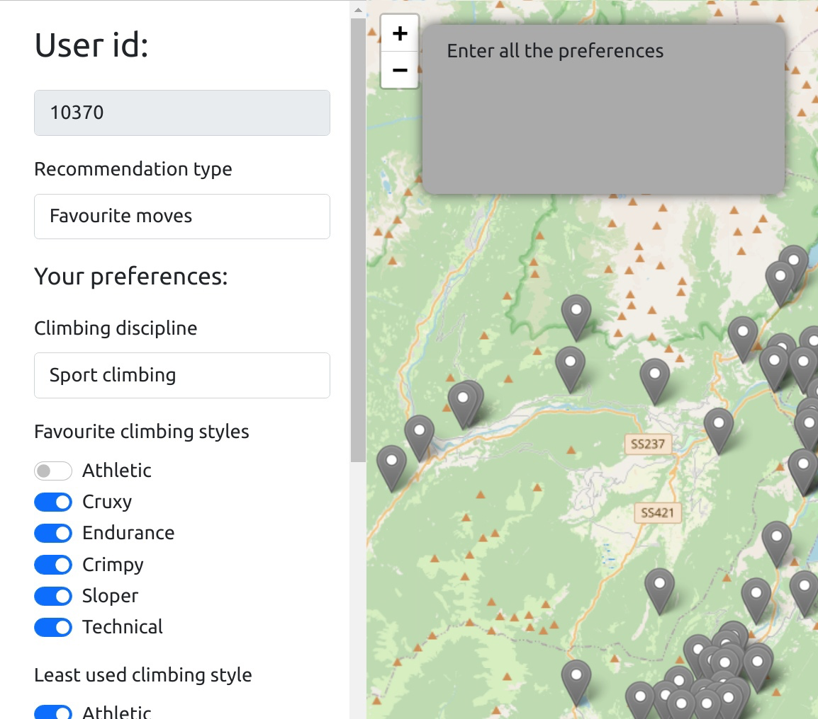

* Не хочу кнопку submit, хочу сразу чтобы применялись фильтры, а значки на карте подсвечивались как-то
* Нужна кластеризация на карте, вот эта куча значков не читается совершенно
* Нажал refresh на странице с описанием маршрутов сектора



* Нет кнопки "назад" когда просматриваю сектор (edited)
* Как понять что он выбирает - пересечения стилей. или объединения? Если я поставил галочку я хочу crimpy \ sloper это что значит?
* Значит ли это что я хочу на одном маршруте crimpy \ sloper одновременно? Или маршрут в котором только crimpy тоже подойдёт? Значит ли это что я хочу сектор где трассы двух типов встречаются? Непонятно
* Что такое training / favorite moves? Зачем этот селектор?
* Никакой адаптации под мобилку
* Смотреть скорее всего буду с мобилки, будь я в автомобиле и тем более где-то на секторах
* Нет описания самих маршрутов
* Ввёл 2 противоречащих, если я правильно понял, требования

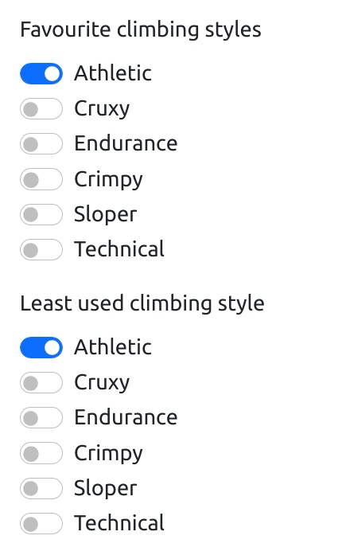

* Но поиск выдал результат

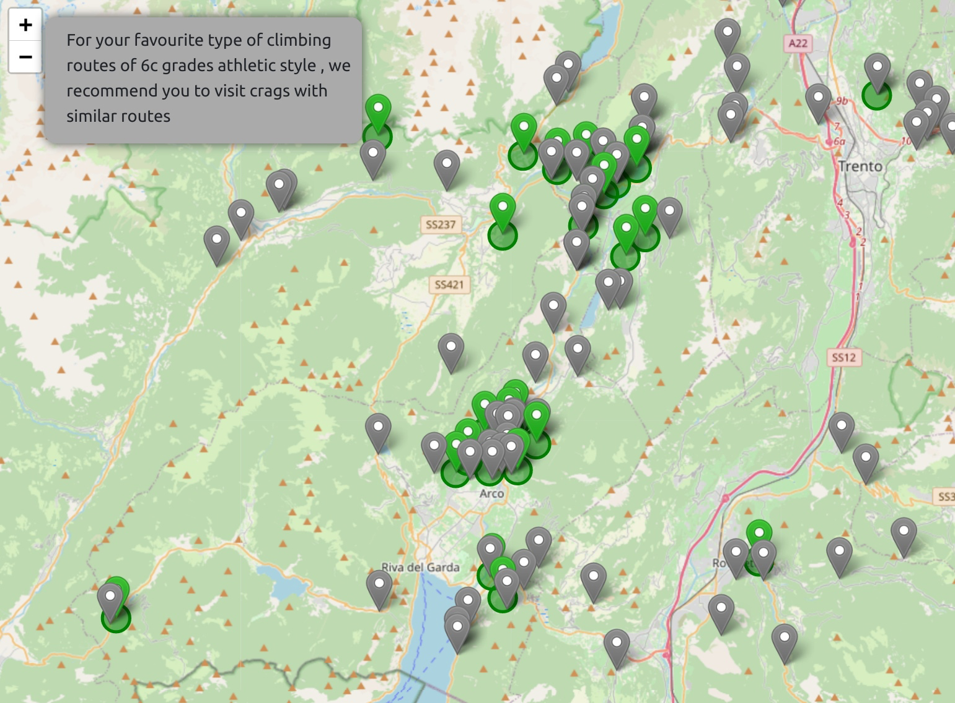

* При том что вот эта штука, возможно необязательная, подсветилась красным (почему тогда она подсветилась?)

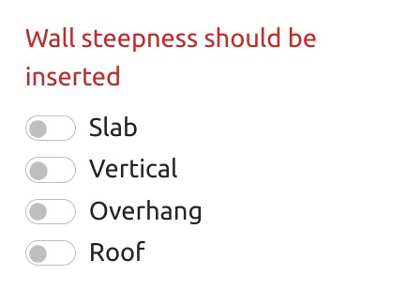

* Нажал на рекомендованный сектор, при первом нажатии показываются все трассы, хотя уже выбраны фильтры
* Надо нажать снова recommend и тогда рекомендуются трассы внутри сектора
* Хочу чтобы был полный список, а рекомендованные сразу выделялись в этом списке
* Обычные значки закрывают рекомендованные. Надо всё таки остальные просто скрывать, если применены фильтры, а рекомендованные кластеризовать

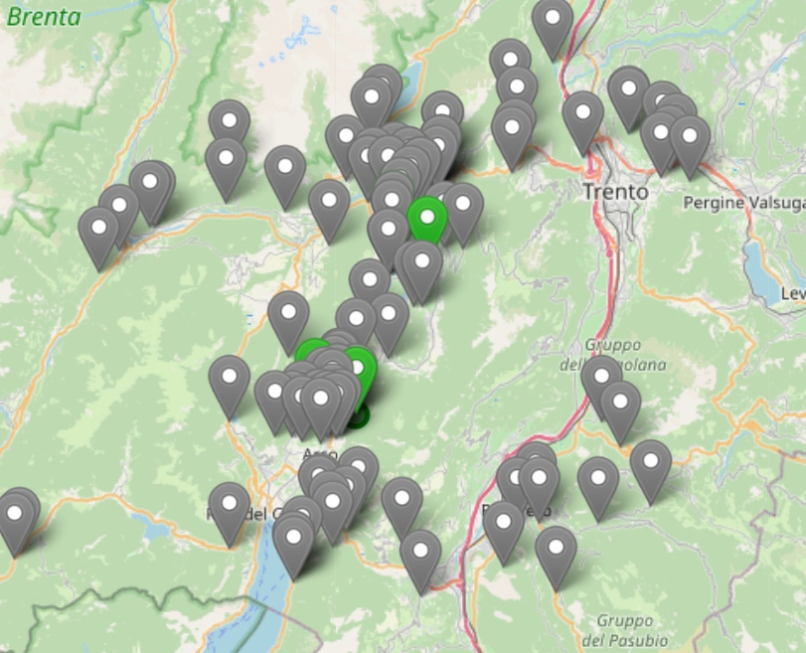

* Надо допинать

**Roman Prudyak:**

* В первом таске уплывает масштаб   
   Во втором таске вот:

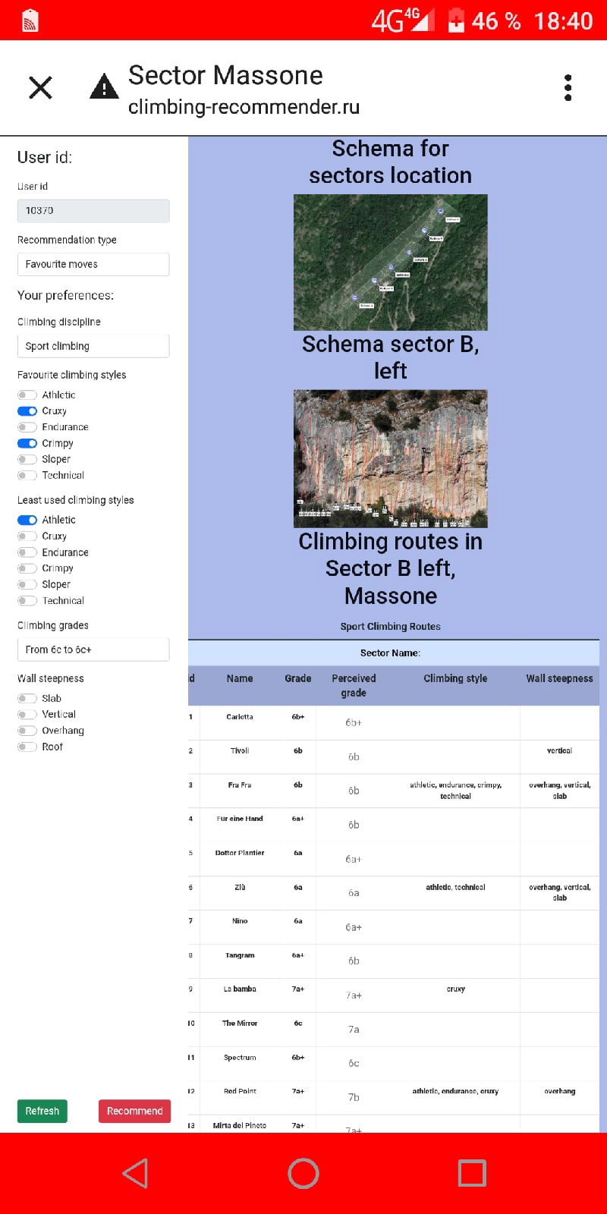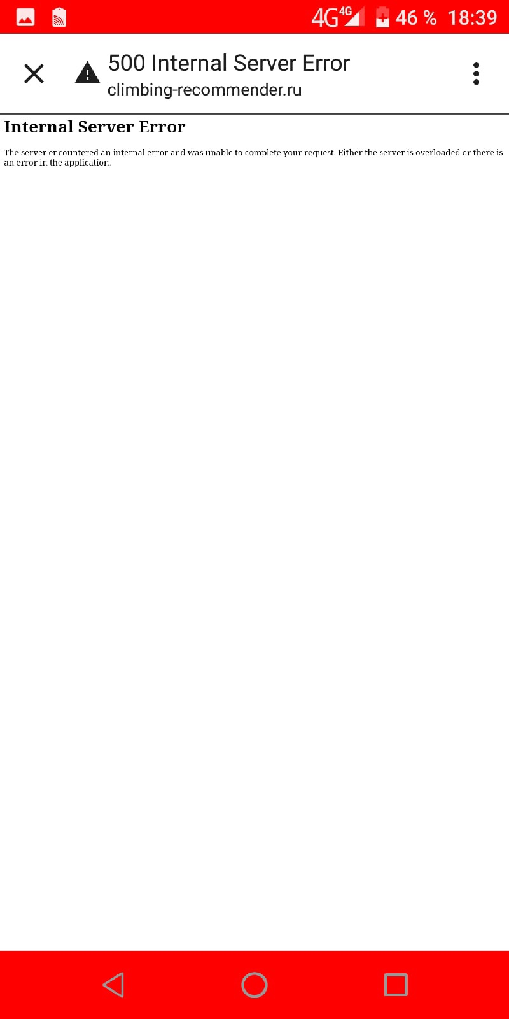

* Вроде ж выбрано 6ц-6ц+
* То есть он ничего не нашел... Хотя мог бы. 6ц там вроде есть. Без пометок о стиле, то есть по идее должен был их показать.
* 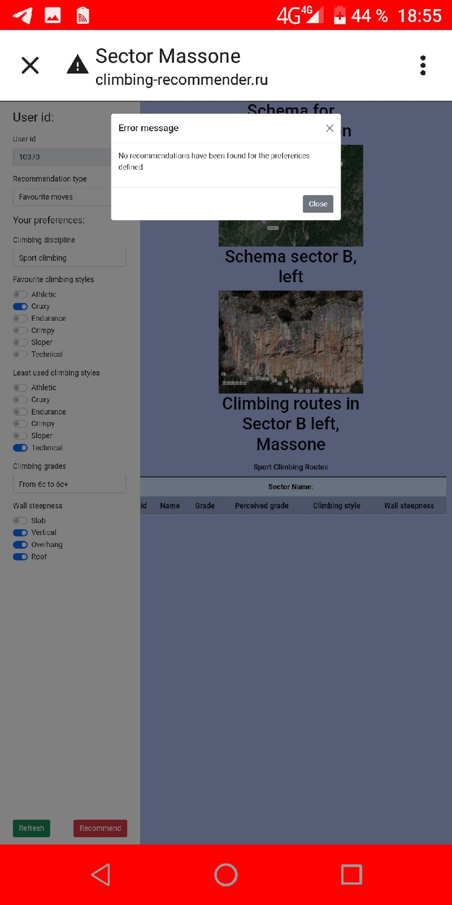
* Еще вопрос - почему обязательно нужно указать нелюбимый стиль? А если у меня задача найти что то на один любимый стиль?
* Это я понял. Там есть еще лест-фэворит...
* Вот без него никак...
* Ни в каком режиме. Ни стиля, ни тренировки ни мотивации
* 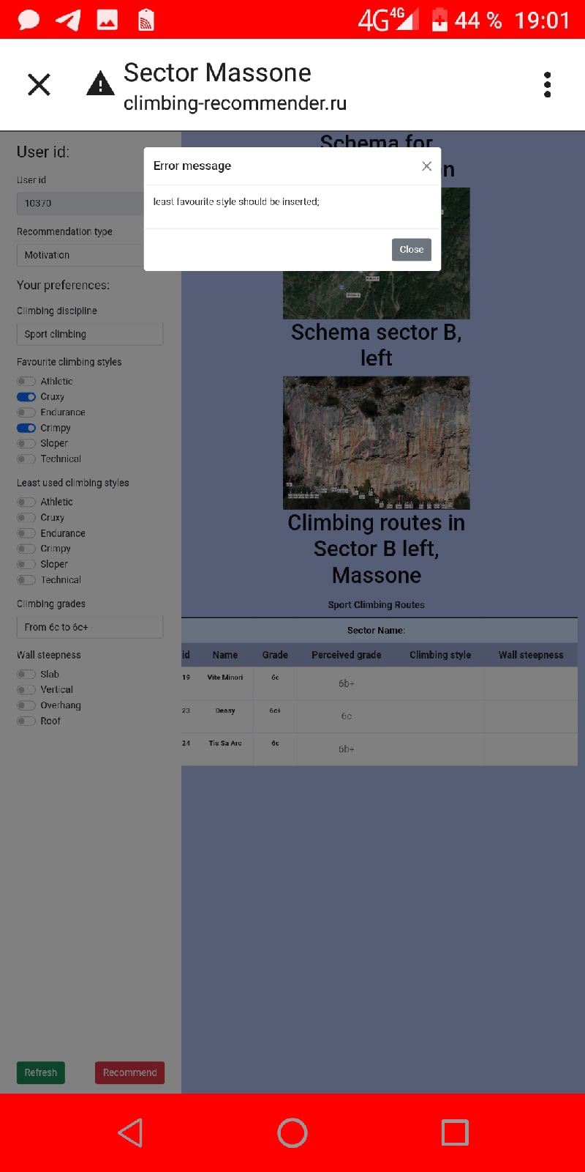

| I think a button that took you straight back to the map from the crag pages would be helpful. Instead of having to return through the previous pages of different searches you did within the crag page until you return to the map. When you put in your least favourite style, it shouldn't really include any routes with that type, even if one of the other styles listed for that route was one of the preffered. If I have ticked slopers as not preffered, then I don't want any sloper routes to come up. I think maybe two grades for a grade range is too small. The grades i normally climb in a day at the crag are more varies than that. Sometimes it recommended a crag even if there was only one route there that matched my criteria. |
| --- |
| Vstroit vozmozhnost perevoda terminov na razlichnye yazyki |
| I really like the concept - UKC doesn't offer the same level of filtering, particularly on the crag finder map. Being able to choose a grad based on grade and style would be great for exploring new places. The crag detail page isn't styled like a Bootstrap table/list so looks a bit odd and loses out on Search/Filtering options. There also doesn't appear to be a way of closing that page once you're on it and getting back to the map! A preview of the crag, maybe number of routes that match the filter would be good - maybe the green circles could be scaled to show the number of matching routes, and coloured to show the proportion (green for all, red for very few?) |
| Мне показалось проблемой, что система заставляет обязательно указывать нелюбимые типы лазания для выбора сектора. Их может просто не быть. В секторе Massone постоянно появлялось сообщение, что нужные маршруты отсутствуют, а галочка с нелюбимыми еще больше снижала бы выборку. Еще кажется, что использование чек-листа было бы более уместным, чем переключателей, это если про интерфейс. Climbing grades - на выбор можно взять только одну категорию, например 7а-7а+. Это отчаянно неудобно, потому что, например, я могу захотеть маршруты от 5а до 6а+ включительно для разминки. Лучше взять такой элемент управления, как слайдер с двумя ползунками (как в приложении муна) и сразу выбирать категории в интервале от и до. Еще смутило название кнопки "Recommend" - подсознательно для меня звучит как "поделиться с кем-то", "рекомендовать кому-то". Я бы скорее использовала что-то вроде "Show routes" или просто "Show" |
| Масштабы!! |
| internal error , если ввести одно и то же как любимый вид лазания и как нелюбимый. |
| - |
| Its Ok, very useful |
| В опросе хотелось бы иметь возможность выбрать несколько вариантов ответа) |
| 1. Нет поиска сектора по названию. Массон я нашел, так как лазал там и предсавлял, где это на карте. 2. В списке маршрутов отсутствует звёздность 3. Рекомендации не работают, если мало параметров выделить в настройках. Предпочтительнее "жадный" алгоритм, когда ничего не выделено = безразличны стили маршрутов, рекомендуйте что-нибудь (согласно звёздности). |
| Возможно, стоит добавить данных о маршрутах - длина, количество оттяжек |
| have a nice day |
| I would add icons along with names for the styles of climibing and a link to go back to the map |
| no |
| Good, but too cluttered. Meaning of "Recommendation type" unclear, recomendations need to be more focussed (not 10+ crags), or give way to narrow down to 3 best match etc. |
| uhh |
| gfg |
| asdjfk |
| BUTTON TO GO BACK TO MAP, ADJUSTABLE RANGE FOR GRADES |
| Не совсем понял рекомендации по конкретному маршруту, я указывал 8ки но он мне их не показывал |
| I am an amateur climber and I do not understand all these technical terms like "cruxy" or "crimpy". Maybe there should be a version of this recommender for "hobby climbers or beginners". I understand that this recommender works like booking.com: i select my criteria, see all the hotels (ok, crags in your case), then i click on a crag and see the details. I find it very confusing that I have to click another time on recommend to see the route that I am searching for. |
| I think the website will be very useful for climbers |
| Отвечала исходя из того, что сайт еще не доделан (правда же?) Не хватает подробных описаний маршрутов, как в печатных гайдах, какого-то рейтинга. Неудобно искать район, нет либо я не увидела поиска по названию. Было бы удобно, если бы название сектора высвечивалось при наведении курсора на него на карте. |
| Would be great to find also multi pitch alpinistic routes |
| Внутри сектора фильтры не работают, это сильно дезориентирует |
| уже добавила в личной переписке |
| Я не нашёл способа выйти из меню сектора обратно к карте кроме нажатия кнопки "назад" в браузере. |
| Roma ) |
| I found the system very interesting for new and progressive climbers. |
| some definitions were not clear to me |
| poor information on the climbing area |
| interesting |
| wow |
| The possibility to pick a wider range (ex. from 6c to 7a+) |